Министерство образования и науки Российской Федерации
Федеральное государственное бюджетное образовательное учреждение
высшего профессионального образования
«Владимирский государственный университет
имени Александра Григорьевича и Николая Григорьевича Столетовых»
(ВлГУ)

Кафедра информационных систем и программной инженерии

Практическая работа № 4
по дисциплине "Информационный менеджмент"

ТЕМА РАБОТЫ:
Оценка информационной зрелости предприятия

Выполнил:
студент гр. ПРИм-124
Парахин К.В.

Принял:
Преп. кафедры ИСПИ
Якунина М.В.

Владимир 2025 г.

Цель работы:
Изучить типовые стадии развития (зрелости) систем обработки информации по Ричарду Л. Нолану и провести оценку информационной зрелости предприятия.

Выполнение работы

Предметная область: ООО «АИСТСОФТ».
Предприятие ООО «АИСТСОФТ» - компания, занимающаяся разработкой высоконагруженного программного обеспечения для сбора, обработки и анализа данных в реальном времени, и их последующего преобразования в информацию.
Количественно оценим частные критерии по группам, используя шкалу баллов от 0 (критерий отсутствует) до 1 (критерий присутствует в полной мере). При этом для каждой из групп будет определяться обобщенный групповой критерий.
Обобщенный групповой критерий определяется по формуле:
Гр_{i} = $\sum{α_{r}×q_{r}}$, $∀r$ (1)
где i = 1, 2, 3 – номера групп критериев; символ $∀r$ обозначает суммирование по всем r, то есть по всем частным критериям соответствующей группы. Результаты расчетов по формуле 1 приведены в таблице 1.
На основании уравнения сферы в трехмерном пространстве можно определить радиусы сфер, разделяющих области пространства глобальных критериев на области, соответствующие смежным стадиям; это будет выражение
$τ=\sqrt{{(Гр1)}^{2}+{(Гр2)}^{2}+{(Гр3)}^{2}{+(Гр4)}^{2}}$ (2)
Полученные по формуле 2 значения радиусов сфер представлены в таблице 1.
Таблица 1 – Оценка критериев
Критерий | Вес | Значение критерия по стадиям зрелости |  |  |  |  |  | Предприятие |  | Значение
 |  | 1 | 2 | 3 | 4 | 5 | 6 | "АИСТСОФТ"
Группа 1. Роль службы ОИ в организации
место службы ОИ в оргструктуре | 0,2 | [0; 1] | [0,3; 1] | [0,3; 1] | [0,5; 1] | [0,7; 1] | [0,7; 1] | 0,70 |  | 0,14
связь между целями ОД и целями в сфере ОИ | 0,2 | [0; 1] | [0; 1] | [0,4; 1] | [0,5; 1] | [0,6; 1] | [0,9; 1] | 0,60 |  | 0,12
доля автоматизированных бизнес-процессов | 0,2 | [0; 1] | [0,4; 1] | [0,5; 1] | [0,7; 1] | [0,8; 1] | [0,8; 1] | 0,80 |  | 0,16
квалификация персонала службы ОИ | 0,2 | [0; 1] | [0,3; 2] | [0,5; 1] | [0,5; 1] | [0,7; 1] | [0,8; 1] | 0,65 |  | 0,13
количество сотрудников службы ОИ | 0,1 | [0; 1] | [0,2; 1] | [0,4; 1] | [0,6; 1] | [0,8; 1] | [0,8; 1] | 0,65 |  | 0,07
характеристики контроля службы ОИ со стороны руководства | 0,1 | [0; 1] | [0,4; 1] | [0,5; 1] | [0,5; 1] | [0,6; 1] | [0,8; 1] | 0,50 |  | 0,05
Граничное значение обобщённого критерия по группе 1 - Гр₁ |  | 0 | 0,33 | 0,43 | 0,55 | 0,68 | 0,8 |  |  | 0,67
Группа 2. Затраты службы ОИ
затраты на персонал | 0,2 | [0,25; 1] | [0,4; 1] | [0,55; 1] | [0,6; 1] | [0,65; 1] | [0,7; 1] | 0,75 |  | 0,15
затраты на программные средства | 0,16 | [0,3; 1] | [0,45; 1] | [0,55; 1] | [0,7; 1] | [0,8; 1] | [0,85; 1] | 0,60 |  | 0,10
затраты на аппаратные средства | 0,16 | [0,3; 1] | [0,5; 1] | [0,6; 1] | [0,7; 1] | [0,75; 1] | [0,8; 1] | 0,70 |  | 0,11
затраты на повышение квалификации персонала | 0,16 | [0,1; 1] | [0,3; 1] | [0,5; 1] | [0,6; 1] | [0,7; 1] | [0,8; 1] | 0,90 |  | 0,14
затраты на обучение пользователей | 0,12 | [0,05; 1] | [0,2; 1] | [0,4; 1] | [0,5; 1] | [0,6; 1] | [0,7; 1] | 0,50 |  | 0,06
выделение средств на проекты информатизации | 0,2 | [0,15; 1] | [0,25; 1] | [0,4; 1] | [0,5; 1] | [0,7; 1] | [0,9; 1] | 0,60 |  | 0,12
Граничное значение обобщённого критерия по группе 2 - Гр₂ |  | 0,2 | 0,35 | 0,5 | 0,6 | 0,7 | 0,8 |  |  | 0,68
Группа 3. Зрелость информационного менеджмента
характеристики контроля службы ОИ | 0,2 | [0; 1] | [0,15; 1] | [0,4; 1] | [0,6; 1] | [0,8; 1] | [0,9; 1] | 0,60 |  | 0,12
учёт стоимости выполнения операций ОИ | 0,2 | [0; 1] | [0; 1] | [0,15; 1] | [0,4; 1] | [0,6; 1] | [0,9; 1] | 0,60 |  | 0,12
учёт производительности операций ОИ | 0,27 | [0; 1] | [0; 1] | [0,2; 1] | [0,55; 1] | [0,7; 1] | [0,9; 1] | 0,70 |  | 0,19
характеристики планирования в сфере ОИ | 0,33 | [0; 1] | [0,2; 1] | [0,4; 1] | [0,6; 1] | [0,85; 1] | [0,9; 1] | 0,70 |  | 0,23
Граничное значение обобщённого критерия по группе 3 - Гр₃ |  | 0 | 0,1 | 0,3 | 0,55 | 0,75 | 0,9 |  |  | 0,66
Группа 4. Степень интеграции
характеристики интеграции по данным | 0,32 | [0; 1] | [0,2; 1] | [0,4; 1] | [0,75; 1] | [0,75; 1] | [0,95; 1] | 0,70 |  | 0,22
характеристики интеграции функций | 0,18 | [0; 1] | [0; 1] | [0,15; 1] | [0,5; 1] | [0,5; 1] | [0,85; 1] | 0,70 |  | 0,13
характеристики интеграции процессов | 0,25 | [0; 1] | [0; 1] | [0,2; 1] | [0,6; 1] | [0,6; 1] | [0,95; 1] | 0,60 |  | 0,15
характеристики интеграции программ | 0,25 | [0; 1] | [0; 1] | [0,3; 1] | [0,6; 1] | [0,6; 1] | [0,9; 1] | 0,70 |  | 0,18
Граничное значение обобщённого критерия по группе 4 - Гр₄ |  | 0 | 0,06 | 0,28 | 0,63 | 0,75 | 0,92 |  |  | 0,68
Диапазон значений глобального |  | [0; 0,5] | [0,5; 0,78] | [0,78; 1,17] | [1,17; 1,44] | [1,44; 1,71] | [1,71; 2] |  |  | 1,34
критерия для стадий зрелости

Расчеты приведены на рисунках 1-3:
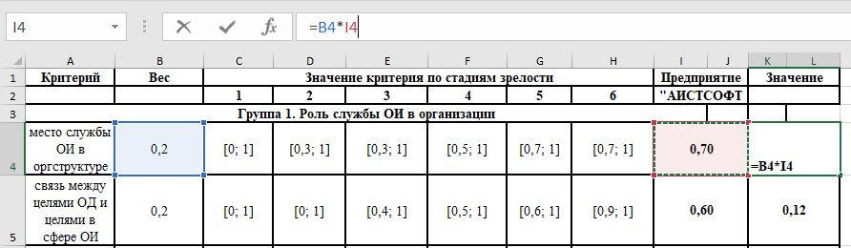
Рисунок 1. Расчет значения критерия места службы ОИ в оргструктуре
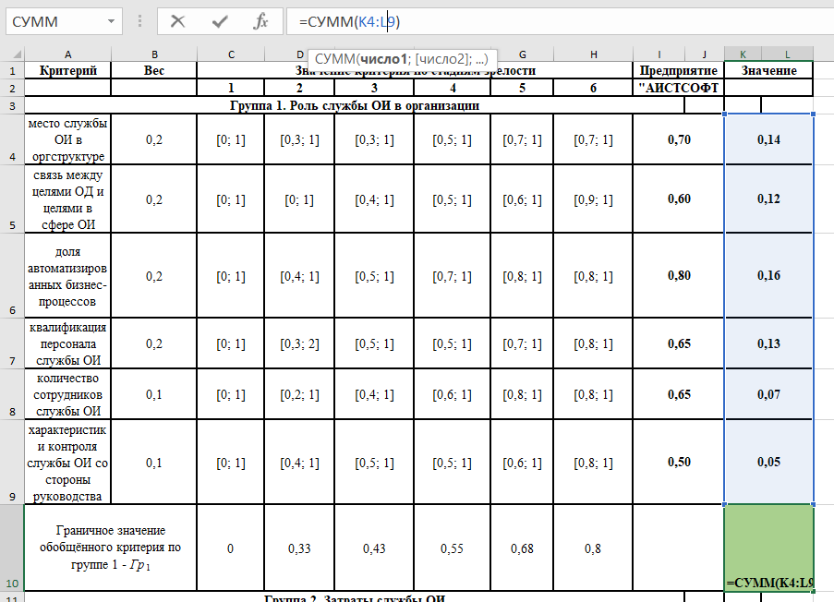
Рисунок 2. Расчет значения обобщенного критерия роли службы ОИ
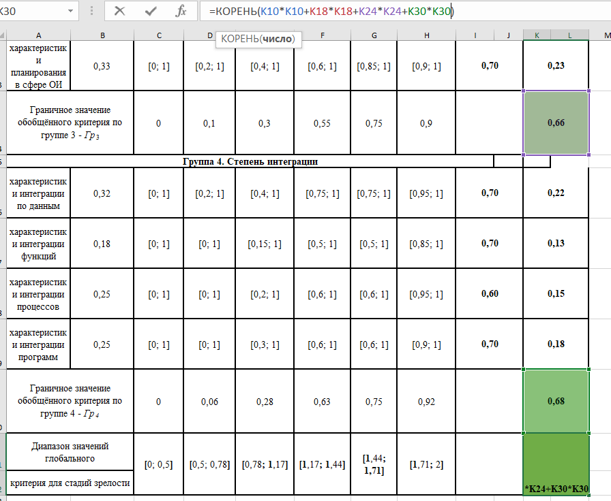
Рисунок 3. Расчет критерия степени интеграции

В результате вычислений по формуле 1 были получены следующие значения обобщенных групповых критериев:
Гр1=0,67 (группа, связанная с ролью службы ОИ в организации),
Гр2=0,68 (группа, связанная с затратами службы ОИ),
Гр3=0,66 (группа, связанная с зрелостью информационного мененджмента),
Гр4=0,68 (группа, связанная с степенью интеграции).
Значение глобального критерия для стадий зрелости по формуле 2:
$τ=\sqrt{{(Гр1)}^{2}+{(Гр2)}^{2}+{(Гр3)}^{2}{+(Гр4)}^{2}}$= 1,34,
что соответствует 4 стадии развития (зрелости) систем обработки информации.
Таким образом, службы обработки информации предприятия ООО «АИСТСОФТ» находятся на стадии интеграции, т.е. подсистемы, созданные разными производителями на основе разных стандартов, интегрируются в единую информационную и технологическую среду ОИ, совершенствуются системы планирования, контроля и управления в сфере ОИ.
Как результат, ОИ все шире распространяется в подразделениях в качестве основы выполнения основных производственных функций.

Вывод
В результате выполнения работы мною были изучены типовые стадии развития (зрелости) систем обработки информации по Ричарду Л. Нолану и проведена оценка информационной зрелости предприятия (организация находится на 4 уровне информационной зрелости)

